Илһам Шакировка багышланган КВН кичәсе
Ленара ГЫЙБАДУЛЛИНА,
Кукмара районы А.Х.Газизуллин исемендәге Югары Арбаш урта мәктәбенең татар теле һәм әдәбият укытучысы
Кичә барышы
(Зал бәйрәмчә бизәлгән. Кичә буласы залга интерактив такта, И.Шакиров портреты эленә. аның янында кичәнең эпиграфы итеп шигьри юллар эленгән,һәм аның турында чыккан китаплар, укучылар туплап ясаган альбомнар күргәзмәсе куелган.)
(Илһам Шакиров язмасында Нәби Дәүли шигыре, Сара Садыйкова кө«Татарстан – минем республикам» җыры яңгырый. Бәйрәмчә киенгән укучылар чыга.)
Алып баручы. Хәерле көн, хөрмәтле укытучылар, укучылар,килгән кунаклар! Илһам Шакировка багышланган КВН кичәсен башлыйбыз!
Күренекле шәхесебез һәм милли моң-көйләребез турында зирәклектә, тапкырлыкта көч сынашырбыз.
1.” Зиләйлүк”, “Тәфтиләү” командаларына сүз бирелә, бер-берсен котлыйлар, девизларын әйтәләр, җырларын башкаралар.
2.Илһам Шакировның тормышы һәм иҗаты буенча белемнәрне тикшерү бәйгесе
“ Зиләйлүк” командасына сораулар
1. Илһам Шакиров ничәнче елны дөньяга килә?(15нче февраль,1935ел)
2.Илһам Шакировның әнисе кем исемле?(Нуриәсма)
3.Казан музыка училищесына ничәнче елда укырга кергән?(1954елда)
4.Әтисе нинди һөнәр иясе була? (Тимерче.)
5.Гомеренең ничә елы даими рәвештә сәхнәләрдә, радио,телевидение микрофоннары алдында үткән?(65елы)
“Тәфтиләү” командасына сораулар
1.Илһам Шакировның туган авылы,районы? (Сарман районы, Яңа Бүләк авылы)
2.Илһам Шакировның әтисенең исеме?(Гыйльмтдин)
3.Казан Дәүләт консерваториясен ничәнче елда тәмамлый?(1960елда)
4.Алар гаиләдә ничә бала ? (6 бала)
5.Аңа нинди мактаулы исемнәр бирелгән? («Татарстанның халык артисты», «Россиянең халык артисты» исемнәренә лаек булды, аңа ТРның Габдулла Тукай исемендәге Дәүләт премиясе бирелде.)
Музыкаль тәнәфес “Бер алманы бишкә бүләек” 6 нчы сыйныф укучысы Миннегалиева Сөмбел башкаруында җыр
2. “Җырның исемен тап” конурсы (Илһам Шакиров башкаруындагы җырның сүзләре бирелә, җырның исемен табарга кирәк)
“Зиләйлүк” командасына :
1.Житмеш чакрым якын жир тугел,
Бер курешер эчен килдек без;
Ак калфакның тагылган чагы,
Ак калфакның тагылган чагы,
Туганнарның сагынган чагы. (“Бик еракта идек без”)

2.Керфекләрең синең нигә кара,
Күзкәйләрең кара булмагач?
Яшь йөрәккә нигә ут кабыздың
Ялкынында үзен янмагач? (“Керфекләрең синең нигә кара”)
3.Мин яратам сезне, кардәшләрне,
Хөрмәт иткән кебек яратам;
Шуңа күрә сезгә багышланган
Йөрәк җырларымны яңартам. (“Идел буе каеннарына”)
4.Бакчаның бер почмагында
Мин утырдым, тыңладым;
Тыңладым да мин ирексез
Яшьлегемне уйладым.(“Син сазыңны уйнадың”)
5. Ай былбылым, вай былбылым,
Агыйделнең камышы;
Таң алдыннан чут-чут килә
Сандугачлар тавышы.(“Ай былбылым,вай былбылым”)
“Тәфтиләү” командасына сораулар:
6. Җәйләүләрдә көтү куды Гөлмәрьям,
Гөлләр өзде бер бәйләм Гөлмәрьям,
Күзләрендә чаялыгы чаткысы,
Йөзләрендә таң нурының яктысы,
Күзен алмый кулындагы гөлләрдән. (“Гөлмәрьям”)
7.Зәңгәр күлмәгеңне киясең дә,
Зәңгәр күлгә көн дә киләсең.
Йөрәгеңдә нинди утлар яна?
— Уйларыңны килә беләсем. (“Зәңгәр күлмәк”)
8.Бер генә елмаеп карадың,
Гомергә калдырдың газабын.
Гел елмай, гел кара күзләремә,
Ялкын сал, ук када йөрәгемә,
Җил генә үтмәсен үзәгемә,
Тик өметемне өзмә генә. (“Өметемне өзмә генә”)
9. Кемне көтәсең таң саен ялгыз,
Әйт әле миңа, әй, шаян йолдыз?
— Кемне көтәсең таң саен ялгыз,
Әйт әле миңа, әй, шаян йолдыз? (“Чулпан”)
10. Кара ла гына урман, караңгы төн,
Яхшы атлар кирәк үтәргә.
Карурманны чыккан чакта
Кисеп алдым куш каен,
Ай, аерылмаек, дускаем.(“Кара урман)

(Музыкаль тәнәфес .“Ай былбылым,вай былбылым” җыры.)
3. ”Шәхесләрне таны” конкурсы (Бирелгән фотолардан Илһам Шакиров белән бәйле булган кешеләрне танырга һәм истәлекләр белән уртаклашырга)
1 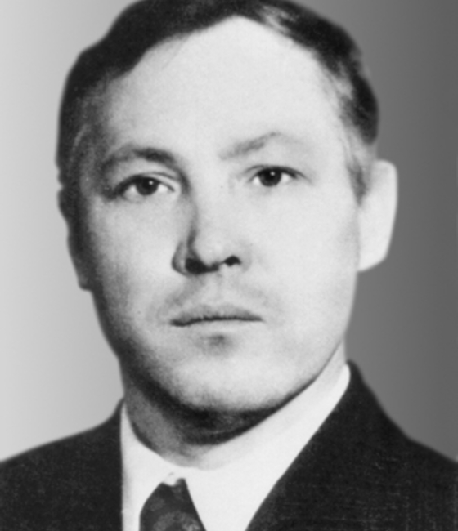 2 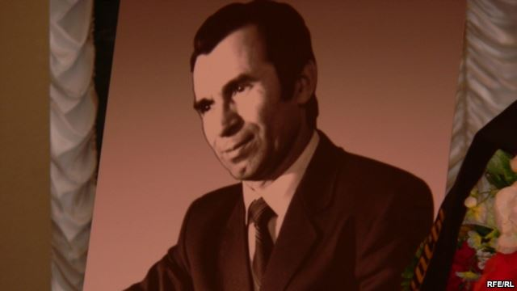 3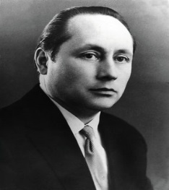 4 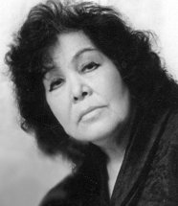
1(Фасыйл Әхмәтов)2(Мирсәет Яруллин) 3 (Рөстәм Яхин) 4 (Әлфия Афзалова)
4.Һәр комндага да өй эше итеп Илһам Шакировның шәҗәрәсен төзеп килергә. (һәр команда үзләре төзгән шәҗәрә турында сөйлиләр)
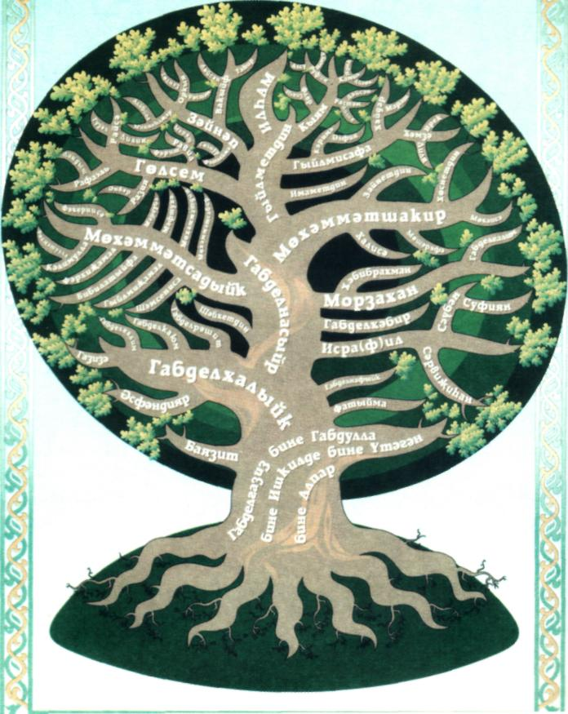
(Музыкаль тәнәфес “Сәләт” бию төркеме башкаруында бию “ Әдрән диңгез” җыры көенә)
5.”Кем күбрәк таба? конкурсы (Илһам Шакиров репертуарыннан табигатькә һәм туган якка багышланган җыр исемнәрен санарга)
«Кара урман»,«Сандугач»,«Өченче көн тоташ кар ява»,«Әдрән диңгез»,“Идел буе каеннарына”һ.б.
«Хуш авылым»,«Син сазыңны уйнадың»,«Бик еракта идек без»
«Бер алманы бишкә бүләек»һ.б
6. “Исем тап” конкурсы (Сүрәтләнгән картинада ,Илһам Шакиров башкарундагы нинди җыр исеме биреп булыр иде?)

1.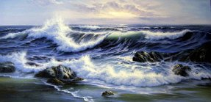 2. 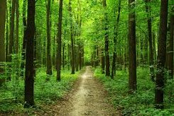 3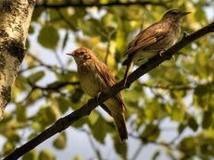 4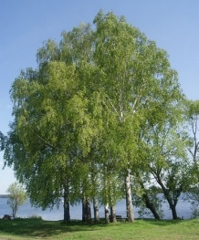

5 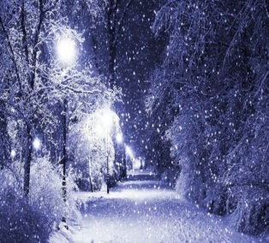 6. 7. 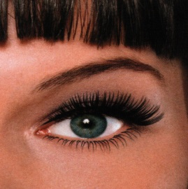 8.

(1.«Әдрән диңгез»2.«Кара урман»,3.«Сандугач»,4.“Идел буе каеннарына” 5.«Өченче көн тоташ кар ява»,”,6.”Зәңгәр күлмәк”, 7.“Керфекләрең синең нигә кара”,8.”Чулпан”)
7.” Илһам Шакировка багышлап язылган шагыйрьләрнең исемнәрен һәм шигырьләрен атарга
1.Рәзил Валиев “Илһам”
Ил кайгырса, илдә Илһам җырлый.
Ил сөенсә, илдә Илһам көлә,
Бәгырьләрне безнең телә-телә,

Чорлар аша узып бер моң килә.
Ай, дусларым минем, туганнарым,
Кайгылардан сезне ничек йолыйм?!
Онытыгыз бөтен кайгыларны, —
Сезнең өчен бүген үзем җылыйм,
Сезнең өчен бүген үзем җырлыйм.
Туар көннән якты бәхет көтеп,
Төште инде сары сагыш йөзгә.
Гел кояшлы көн сорамыйм, Ходам,
Илһамлы көн бир син бүген безгә.
Илһамлы сүз – бары туган җирдә,
Иң татлы моң – бары туган телдә...
Шатлыгым да, хәсрәтем дә минем,
Бәхетем дә бары туган илдә.
Ай, дусларым минем, туганнарым,
Кайгылардан сезне ничек йолыйм?!
Онытыгыз бөтен кайгыларны, –
Сезнең өчен бүген үзем җылыйм,
Сезнең өчен бүген үзем җырлыйм.
2. Илдар Юзеев
Илһам Шакировка ничә яшь соң?
Нинди уйлар аның башында?
Халык яшәгәндә, яшәр моңы –
Илһамыбыз халык яшендә. –
3. Гәрәй Рәхим
Алар безнең, яңа бу заманның,
Иң алдынгы сәнгать батыры—
Шигърияттә — Тукай,
Музыкада — Сәйдәш,
Сәхнәләрдә — Илһам Шакиров.
Син аларны,
Син аларны тыңла.
Ваклыклардан әгәр ялыксаң.
Яшәүләре — бик тә гади, тыйнак.
Сәнгатьләре — бөек, халыкчан. һ.б
(Хөрмәтле жюри әгьзаларына сүз бирелә, очколар әйтелә,җиңүче командаларга бүләкләр бирелә.
Барлык укучылар,килгән кунаклар белән бергәләп “Туган тел” җыры башкарыла.)

